Муниципальное бюджетное учреждение дополнительного образования Тоцкая детско-юношеская спортивная шкла
Согласовано  Педсовет  Протокол № _______  «15» января 2021 года | Утверждаю Директор  МБУ ДО Тоцкая ДЮСШ ___________ М.Г.Борзых

ПОЛОЖЕНИЕ О МЕТОДИЧЕСКОМ СОВЕТЕ Муниципального бюджетного учреждения дополнительного образования Тоцкая детско-юношеская спортивная школа
Тоцкое
2021
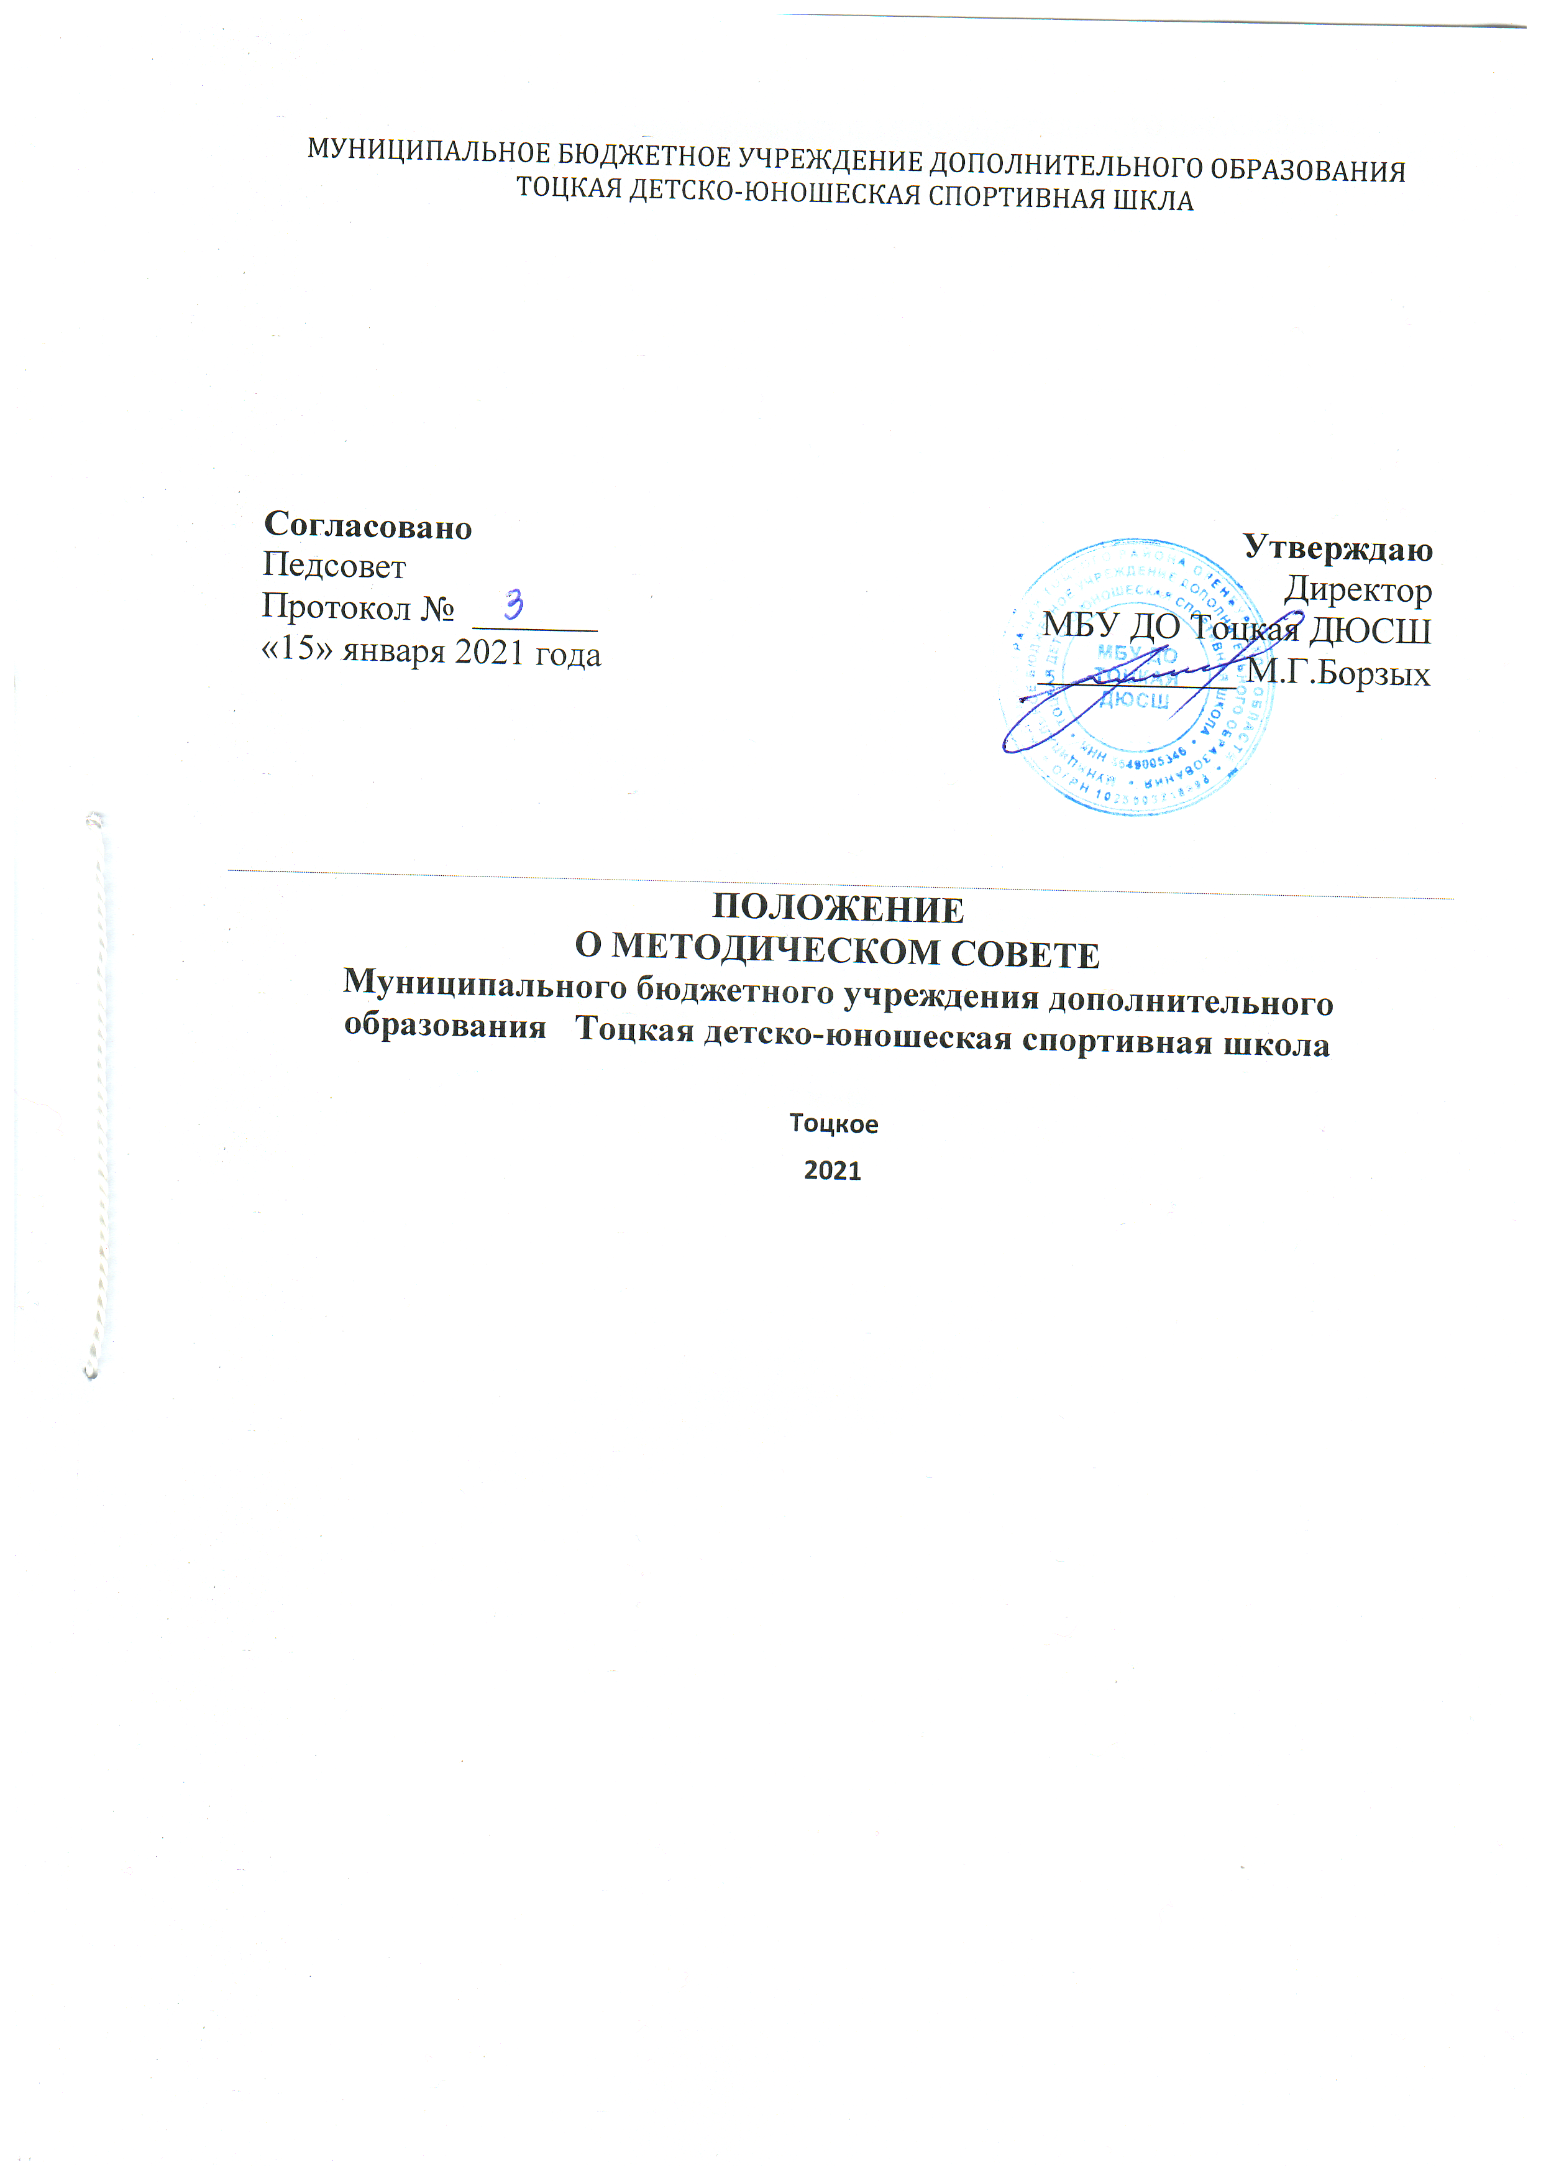

1 Общие положения.

1.1. Методический совет (далее МС) муниципального бюджетного учреждения дополнительного образования Тоцкая детско-юношеская спортивная школа (в дальнейшем – Тоцкая ДЮСШ) является научно - методическим органом Тоцкой ДЮСШ, создаваемым в соответствии с Федеральным Законом «Об образовании в РФ» координирует работу подструктур методической службы, направленную на развитие научно - методического обеспечения образовательного процесса, инноваций, опытно - экспериментальной деятельности педагогического коллектива.

Методический совет учреждения – коллегиальный постоянно действующий орган самоуправления, основной целью которого является обеспечение качества, гибкости и оперативности методической работы учреждения, повышения квалификации педагогических работников, формирования профессионально-значимых качеств педагога, роста их профессионального мастерства.

Методический совет в своей деятельности соблюдает « Конвенцию о правах ребенка», руководствуется действующим законодательством Российской Федерации, Оренбургской области, решениями Правительства Российской Федерации, органов управления образования всех уровней по вопросам учебно-воспитательной, методической, опытно-экспериментальной деятельности, а также Уставом, правовыми актами ДЮСШ и настоящим Положением о методическом совете.

2. Цель и задачи деятельности МС.

2.1. Цели деятельности методического совета:
- обеспечить гибкость и оперативность методической работы;
- повышение квалификации педагогических работников;
- формирование профессионально значимых качеств педагога, наставника, роста их профессионального мастерства;
- организация и координация методического обеспечения учебно-воспитательного процесса, методической учебы педагогических кадров.

2.2. Задачи деятельности:
Методический совет создается для решения следующих задач, возложенных на Тоцкую ДЮСШ:
- координация деятельности методических объединений (тренерских советов по видам спорта), направленных на развитие методического обеспечения образовательного процесса, а так же работы структурных подразделений учреждения по совершенствованию, обновлению и развитию методической, программно-методической деятельности, организации и проведению педагогических конкурсов, обобщению передового педагогического опыта;
- разработка основных направлений методической работы Тоцкой ДЮСШ;
- формирование цели и задач методической службы Тоцкой ДЮСШ;
- обеспечение методического сопровождения учебных программ, разработка учебных, научно — методических и дидактических материалов;
- организация опытно — поисковой, инновационной и исследовательской деятельности в Тоцкой ДЮСШ, направленной на освоение новых педагогических технологий, разработку авторских программ, апробацию учебно-методических комплексов и т.д.;
- организация консультирования сотрудников по проблемам совершенствования профессионального мастерства, методики проведения различных видов занятий и их учебно-методического и материально- технического обеспечения;
- разработка мероприятий по обогащению и распространению педагогического опыта сотрудников;
- участие в аттестации сотрудников Тоцкой ДЮСШ;
- прогнозирование путей развития методической деятельности учреждения;
- согласование и утверждение программно-методической продукции, издаваемой учреждением;
- рассмотрение и согласование локальных нормативных актов, содержащих организационные предложения по развитию и совершенствованию методической деятельности в учреждении;
- диагностика состояния методического обеспечения учебно-воспитательного процесса (УВП) и методической работы в образовательной организации;
- создание и организация работы методического объединения (по направлениям и профилям образовательной деятельности);
- способствование поиску и использованию в воспитательно-образовательном процессе современных методик, форм, средств и методов преподавания, новых педагогических и образовательных технологий;
- изучение профессиональных достижений педагогов, наставников; обобщение ценного опыта каждого и внедрение его в практику работы педагогического коллектива;
- стимулирование инициативы и активизация творчества членов педагогического коллектива в деятельности, направленной на совершенствование, обновление и развитие воспитательно-образовательного процесса образовательной организации и работы педагога;
- проведение первичной экспертизы стратегических документов учреждения (программ развития, образовательных и учебных программ, учебных планов и др.);
- контроль хода и результатов комплексных исследований, проектов, экспериментов, осуществляемых учреждением;
- анализ результатов педагогической деятельности, выявление и предупреждение ошибок, затруднений, перегрузки учащихся и педагогов; внесение предложений по совершенствованию деятельности методических подструктур и участие в реализации этих предложений;
- способствование развитию личностно-ориентированной педагогической деятельности, обеспечение условий для самообразования, самосовершенствования и самореализации личности педагога;
- иные функции, предусмотренные Положением о методическом совете учреждения.

3. Содержание, направления деятельности:

3.1.Содержание деятельности МС определяется целями и задачами работы учреждения на учебный год, особенностями развития Тоцкой ДЮСШ и образовательного региона. Содержание направлено на повышение квалификации педагогических работников, совершенствование воспитательно-образовательного процесса.
3.2.Свою работу МС строит по следующим направлениям:
- формирует цели и задачи методического обеспечения УВП и методической учебы;
- определяет содержание, формы и методы повышения квалификации педагогов;
- осуществляет планирование, организацию и регулирование методической учебы педагогических кадров, анализ и оценку ее результатов;
- решает педагогические проблемы, связанные с методическим обеспечением УВП и методической работой;
- разрабатывает систему мер по изучению педагогической практики, обобщению и распространению опыта;
- вырабатывает и согласовывает подходы к организации, осуществлению и оценке инновационной деятельности;
- организует научно-экспериментальную деятельность;
- осуществляет контроль и оказывает поддержку в апробации инновационных учебных программ и реализации новых педагогических методик и технологий;
- организует обсуждение рабочих, инновационных, экспериментальных программ и рекомендацию их педагогическому совету для обсуждения и утверждения;
- руководит методической, научной, инновационной деятельностью, проведением районных научно-практических семинаров, круглых столов, методических конкурсов, выставок, смотров, методических дней, недель, декад и др.
- анализирует результаты образовательной деятельности по видам спорта;
- подготавливает и обсуждает доклады по вопросам методики проведения занятий, повышения квалификации и квалификационного разряда тренеров- преподавателей;
- обсуждает доклады по методике изложения принципиальных вопросов программы, обсуждает и утверждает календарно-тематические планы;
- осуществляет взаимные посещения занятий членов методического объединения с целью обмена опытом и совершенствование методики проведения занятий;
- разрабатывает положения о проведении конкурсов, соревнований.

4. Структура и организация деятельности

4.1. Численный состав МС – от 5 до 7 человек. Членами методического совета являются директор, заместители директора по учебно-воспитательной работе, методисты, руководители методических объединений и педагоги дополнительного образования, с высшей квалификационной категорией.
Решения методического совета являются обязательными для исполнения
4.2. Методический совет формируется на неопределённый срок.
4.3. Руководит советом инструктор-методист Тоцкой ДЮСШ.
4.4. Для обеспечения работы совет выбирает из своего состава Председателя и секретаря Совета на срок до 1 года.
4.5. В своей деятельности председатель МС подчиняется директору. Председатель Совета совместно с секретарём планирует всю работу Совета и ведёт соответствующую документацию.
4.6. Периодичность заседаний методического совета определяется его членами, исходя из необходимости не реже 1 раз в квартал.
4.7. Члены МС выбывают из него:
- по собственному желанию;
- в случае выбытия из штата или педагогического состава;
- по решению избравшего органа (методического объединения). Обязанность информировать методическое объединение о необходимости замены своего члена в МС возлагается на директора образовательной организации.
4.8. Заседания считаются открытыми и проводятся в соответствии с планом работы, а также по мере необходимости, но не реже в два месяца, за исключением летнего периода. Решение методического совета считается принятым, если за него проголосовало большинство голосов.
4.9. Содержание заседаний определяется общим планом с учётом основных направлений работы Тоцкой ДЮСШ.
4.10. В перерывах между заседаниями согласование вопросов с администрацией от имени совета осуществляет Председатель МС.
4.11. Плановые вопросы с ориентировочными сроками их рассмотрения доводятся до администрации в начале планируемого периода. О точной дате плановых заседаний и всех внеплановых заседаний МС, проводимых с расширенным участием представителей педагогического состава, Председатель МС извещает администрацию не менее чем за 1 месяц, а администрацией педагогические работники извещаются не менее чем за 2 недели до намеченного заседания. Исключение может быть сделано только для вопросов, требующих безотлагательного принятия решения.
4.12. Положение о Методическом Совете образовательного учреждения принимается на неопределенный срок.
4.13. Изменения и дополнения к Положению принимаются в составе новой редакции Положения на Педагогическом совете, и утверждается директором образовательного учреждения.
4.14. После принятия новой редакции Положения предыдущая редакция утрачивает силу.
4.15. Заседания МС возглавляет председатель из числа педагогических работников учреждения.
4.16. Ход заседаний МС протоколируется секретарём МС.
4.17. Состав совета утверждается приказом директора ДЮСШ.

5. Документальное обеспечение.

Деятельность Методического совета регулируется следующей документацией:
- план и отчет работы методического совета за учебный год;
- текущие планы работы на год;
- документы плановых мероприятий (положения, рекомендации);
- аналитические материалы текущего и итогового характера;
- регламент работы.

6. Права и обязанности членов методического совета.

6.1. Методический совет имеет право:
- участие в подборе и расстановке кадров;
- методическим работникам гарантируется право выбора методов и средств, необходимых для более эффективного обеспечения образовательного процесса в ДЮСШ;
- предоставлять обоснования для установления поощрений и наказаний;

6.2. Методический совет несет ответственность за:
- несоблюдение сотрудниками правил по технике безопасности;
- реализацию в полном объеме программ деятельности членов методического совета, методических объединений и т.д.
- реализацию не в полном объеме программно-методического обеспечения образовательного процесса в Тоцкой ДЮСШ;
- иное предусмотренное законодательством РФ, уставом Тоцкой ДЮСШ.

7. Ликвидация методического совета
7.1. Методический совет может быть ликвидирован только в случаях:
- ликвидация учреждения или его слияние с другим учреждением;
- по решению избравшего их органа или назначившего их должностного лица.

